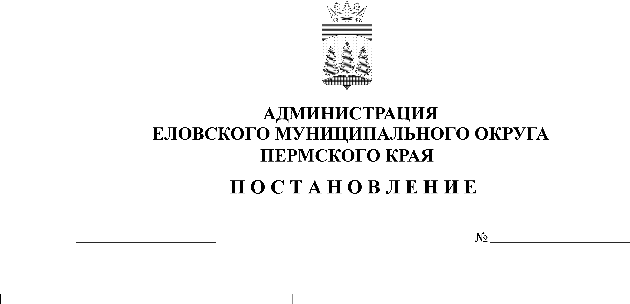
603-п
Об утверждении Правил работы с обезличенными данными в случае обезличивания персональных данных в Администрации Еловского муниципального округа Пермского края
08.12.2021

В соответствии со статьями 6, 18.1 Федерального закона от 27 июля 2006 г. № 152-ФЗ «О персональных данных», пунктом 1 Перечня мер, направленных на обеспечение выполнения обязанностей, предусмотренных Федеральным законом «О персональных данных» и принятыми в соответствии с ним нормативными правовыми актами, операторами, являющимися государственными или муниципальными органами, утвержденного постановлением Правительства Российской Федерации от 21 марта 2012 г. № 211, пунктом 3 Положения об особенностях обработки персональных данных, осуществляемой без использования средств автоматизации, утвержденного постановлением Правительства Российской Федерации от 15 сентября 2008 г. № 687, приказом Федеральной службы по надзору в сфере связи, информационных технологий и массовых коммуникаций от 05 сентября 2013 г. № 996 «Об утверждении требований и методов по обезличиванию персональных данных», в целях обеспечения безопасности персональных данных,
Администрация Еловского муниципального округа Пермского края ПОСТАНОВЛЯЕТ:
1. Утвердить прилагаемые:
1.1. Правила работы с обезличенными данными в случае обезличивания персональных данных в Администрации Еловского муниципального округа Пермского края;
1.2. Перечень должностей муниципальных служащих Администрации Еловского муниципального округа Пермского края, ответственных за проведение мероприятий по обезличиванию обрабатываемых персональных данных.
2. Настоящее постановление обнародовать на официальном сайте газеты «Искра Прикамья» и официальном сайте Еловского муниципального округа Пермского края.

3. Постановление вступает в силу со дня его официального обнародования.
4. Контроль за исполнением настоящего постановления возложить на заместителя главы администрации Еловского муниципального округа, руководителя аппарата.

Глава муниципального округа –
глава администрации Еловского
муниципального округа Пермского края А.А. Чечкин

УТВЕРЖДЕНЫ
постановлением
Администрации Еловского
муниципального округа
Пермского края
от 08.12.2021 № 603-п

ПРАВИЛА
работы с обезличенными данными в случае обезличивания персональных данных в Администрации Еловского муниципального округа Пермского края

- Общие положения

1. Настоящие Правила работы с обезличенными данными в случае обезличивания персональных данных в Администрации Еловского муниципального округа Пермского края (далее - Правила) разработаны в соответствии с Конституцией Российской Федерации, Федеральным законом от 27 июля 2006 г. № 152-ФЗ «О персональных данных», постановлением Правительства Российской Федерации от 21 марта 2012 г. № 211 «Об утверждении перечня мер, направленных на обеспечение выполнения обязанностей, предусмотренных Федеральным законом «О персональных данных» и принятыми в соответствии с ним нормативными правовыми актами, операторами, являющимися государственными или муниципальными органами», постановлением Правительства Российской Федерации от 15 сентября 2008 г. № 687 «Об утверждении положения об особенностях обработки персональных данных, осуществляемой без использования средств автоматизации», приказом Федеральной службы по надзору в сфере связи, информационных технологий и массовых коммуникаций от 05 сентября 2013 г. № 996 «Об утверждении требований и методов по обезличиванию персональных данных» (далее – Требования и методы по обезличиванию персональных данных).
1.2. Правила регулируют отношения, связанные с обезличиванием обрабатываемых персональных данных и работой с обезличенными персональными данными в Администрации Еловского муниципального округа Пермского края (далее - Администрация округа).

- Термины и определения

Персональные данные - любая информация, относящаяся к прямо или косвенно определенному или определяемому физическому лицу (субъекту персональных данных);
Персональные данные, разрешенные субъектом персональных данных для распространения, - персональные данные, доступ неограниченного круга лиц, к которым предоставлен субъектом персональных данных путем дачи согласия на обработку персональных данных, разрешенных субъектом персональных данных для распространения в порядке, предусмотренном Федеральным законом от 27 июля 2006 г. № 152-ФЗ «О персональных данных»;
Оператор - государственный орган, муниципальный орган, юридическое или физическое лицо, самостоятельно или совместно с другими лицами организующие и (или) осуществляющие обработку персональных данных, а также определяющие цели обработки персональных данных, состав персональных данных, подлежащих обработке, действия (операции), совершаемые с персональными данными;
Обработка персональных данных - любое действие (операция) или совокупность действий (операций), совершаемых с использованием средств автоматизации или без использования таких средств с персональными данными, включая сбор, запись, систематизацию, накопление, хранение, уточнение (обновление, изменение), извлечение, использование, передачу (распространение, предоставление, доступ), обезличивание, блокирование, удаление, уничтожение персональных данных;
Автоматизированная обработка персональных данных - обработка персональных данных с помощью средств вычислительной техники;
Обезличивание персональных данных - действия, в результате которых становится невозможным без использования дополнительной информации определить принадлежность персональных данных конкретному субъекту персональных данных.
Деобезличивание - действия, в результате которых обезличенные данные принимают вид, позволяющий определить их принадлежность конкретному субъекту персональных данных, то есть становятся персональными данными.

- Условия и способы обезличивания персональных данных

3.1. Обезличивание персональных данных в Администрации округа представляет собой действия, совершаемые лицами, замещающими должности, включенные в Перечень должностей муниципальных служащих Администрации Еловского муниципального округа Пермского края, ответственных за проведение мероприятий по обезличиванию обрабатываемых персональных данных, утверждаемый постановлением Администрации округа, в результате которых становится невозможным без использования дополнительной информации определить принадлежность персональных данных конкретному субъекту персональных данных.
3.2. Обезличивание персональных данных, полученных в результате обезличивания персональных данных, осуществляется в целях повышения эффективности муниципального управления с целью снижения ущерба от разглашения защищаемых персональных данных и снижения требований к защите информационной системы персональных данных, оператором которых является Администрация округа.
3.3. Способы обезличивания при условии дальнейшей обработки персональных данных:
- уменьшение перечня обрабатываемых сведений;
- замена части сведений идентификаторами;
- обобщение - понижение точности некоторых сведений;
- понижение точности некоторых сведений;
- деление сведений на части и обработка в разных информационных системах;
- другие способы.
3.4. Способом обезличивания в случае достижения целей обработки или в случае утраты необходимости в достижении этих целей является сокращение перечня персональных данных.
3.5. Решение о необходимости обезличивания персональных данных принимает глава муниципального округа - глава администрации Еловского муниципального округа Пермского края.
Муниципальные служащие, непосредственно осуществляющие обработку персональных данных, готовят предложения по обезличиванию персональных данных, обоснование такой необходимости и способ обезличивания.
Муниципальные служащие, обслуживающие базы данных с персональными данными, совместно с лицами, ответственными за организацию обработки персональных данных, осуществляют непосредственное обезличивание выбранным способом.

- Методы обезличивания персональных данных

4.1. Обезличивание персональных данных Администрацией округа осуществляется следующими методами:
1) метод введения идентификаторов - замена части сведений (значений) персональных данных идентификаторов созданием таблицы (справочника) соответствия идентификаторов исходным данным;
2) метод изменения состава или семантики - изменение состава или семантики персональных данных путем замены результатами статистической обработки, преобразования, обобщения или удаления части сведений;
3) метод декомпозиции - разделение множества (массива) персональных данных на несколько подмножеств (частей) с последующим раздельным хранением подмножеств;
4) метод перемешивания - перестановка отдельных значений или групп значений атрибутов персональных данных в массиве персональных данных;
5) иные методы, соответствующие Требованиям и методам по обезличиванию персональных данных.
4.2. Выбор метода обезличивания осуществляется, исходя из целей и задач обработки персональных данных. При выборе метода обезличивания данных также учитываются:
1) способ обработки персональных данных, подлежащих обезличиванию с использованием средств автоматизации или без использования средств автоматизации;
2) объем персональных данных, подлежащих обезличиванию;
3) форма представления персональных данных, подлежащих обезличиванию;
4) область обработки обезличенных персональных данных;
5) способы хранения обезличенных персональных данных;
6) применяемые меры по защите персональных данных.
4.3. Обезличивание персональных данных, обработка которых Администрацией округа осуществляется в разных целях, может осуществляться разными методами.
4.4. Сведения о выбранном методе обезличивания персональных данных является конфиденциальным. Муниципальным служащим, ответственным за проведение мероприятий по обезличиванию обрабатываемых персональных данных, запрещается разглашать, передавать третьим лицам, распространять сведения, о выбранном методе обезличивания персональных данных, которые стали ему известны в связи с выполнением должностных обязанностей.
4.5. Сведения о выбранном методе обезличивания персональных данных и обезличенные данные подлежат раздельному хранению в Администрации округа.

- Порядок работы с обезличенными данными

5.1. Обезличенные персональные данные не подлежат разглашению и нарушению конфиденциальности.
5.2. Обезличенные персональные данные могут обрабатываться с использованием и без использования средств автоматизации.
5.3. При обработке обезличенных персональных данных с использованием средств автоматизации необходимо соблюдение:
- правил парольной защиты;
- правил антивирусной защиты;
- правил работы со съемными носителями;
- порядка резервирования и восстановления персональных данных;
- порядка доступа в помещения, в которых ведется обработка и хранение персональных данных.
5.4. Обезличенные данные и персональные данные, в отношении которых было проведено обезличивание, подлежат раздельному хранению в информационной системе.
Материальные носители, содержащие обезличенные данные, и исходные материальные носители, содержащие персональные данные, в отношении которых было проведено обезличивание, подлежат раздельному хранению в Администрации округа.
При хранении обезличенных персональных данных следует:
- организовать раздельное хранение обезличенных персональных данных и дополнительной (служебной) информации о выбранном методе обезличивания персональных данных и параметрах процедуры обезличивания персональных данных;
- обеспечивать конфиденциальность дополнительной (служебной) информации о выбранном методе обезличивания персональных данных и параметрах процедуры обезличивания персональных данных.
5.5. В процессе обработки обезличенных данных муниципальный служащий, ответственный за проведение мероприятий по обезличиванию обрабатываемых персональных данных, при необходимости вправе произвести деобезличивание.
Обработка Администрацией округа персональных данных, полученных в результате деобезличивания, осуществляется в соответствии с Положением о персональных данных работников Администрации Еловского муниципального округа Пермского края и их защите.
5.6. После достижения цели обработки персональные данные, полученные в результате деобезличивания, подлежат уничтожению.

УТВЕРЖДЕН
постановлением
Администрации Еловского
муниципального округа
Пермского края
от 08.12.2021 № 603-п

ПЕРЕЧЕНЬ
должностей муниципальных служащих Администрации Еловского муниципального округа Пермского края, ответственных за проведение мероприятий по обезличиванию обрабатываемых персональных данных

п/п | Должность муниципального служащего
1 | 2
1. | - заместитель главы администрации Еловского муниципального округа по развитию инфраструктуры;  - заместитель главы администрации Еловского муниципального округа по социальной политике;  - заместитель главы администрации Еловского муниципального округа, начальник финансового управления;  - заместитель главы администрации Еловского муниципального округа, руководитель аппарата.
2. | Комитет имущественных отношений и градостроительства администрации Еловского муниципального округа Пермского края:  - председатель;  - заместитель председателя;  - главный специалист.
3. | Отдел записи актов гражданского состояния Администрации Еловского муниципального округа Пермского края:  - заведующий отделом;  - главный специалист.
4. | Отдел по связям с общественностью, внутренней и социальной политике Администрации Еловского муниципального округа Пермского края:  - заведующий отделом;  - главный специалист.
5. | Финансовое управление Администрации Еловского муниципального округа Пермского края:  - начальник отдела, заместитель начальника финансового управления;  - начальник отдела;  - главный специалист;  - ведущий специалист.
6. | Отдел по муниципальной службе и организационным вопросам Администрации Еловского муниципального округа Пермского края:  - заведующий отделом;  - главный специалист.
7. | Отдел по информатизации и информационной политике Администрации Еловского муниципального округа Пермского края:  - заведующий отделом;  - главный специалист.
8. | Территориальное управление Администрации Еловского муниципального округа Пермского края:  - начальник управления;  - консультант;  - главный специалист.
9. | Отдел образования Администрации Еловского муниципального округа Пермского края:  - заведующий отделом;  - заместитель заведующего отделом;  - главный специалист.
10. | Отдел развития предпринимательства и сельского хозяйства Администрации Еловского муниципального округа Пермского края:  - заведующий отделом;  - главный специалист.
11. | Сектор по обеспечению деятельности комиссии по делам несовершеннолетних и защите их прав Администрации Еловского муниципального округа:  - заведующий сектором;  - главный специалист.
12. | Сектор по обеспечению деятельности административной комиссии Администрации Еловского муниципального округа Пермского края:  - главный специалист.

